Naziv nastavnoga predmeta | GEOGRAFIJA
Redni broj i naziv nastavnog sata | 54. Gospodarstvo, Pokazatelji razvijenosti
Razred | 6.
Tip sata  (obrada, ponavljanje, vježbanje, provjeravanje, kombinirani) | ponavljanje
Ishodi učenja iz kurikuluma  (glavni ishod + razrada ishoda)  2-3 za jedan nastavni sat | Aktivnost učenika | Vrednovanje ishoda i procesa učenja na kraju nastavnoga sata
GEO OŠ C.B.6.2. Učenik analizira podatke o gospodarskoj razvijenosti i procjenjuje stupanj razvijenosti države te objašnjava važnost usklađivanja gospodarskoga napretka i održivoga razvoja Hrvatske.  - analizira pokazatelje stupnja gospodarske djelatnosti (udio sektora djelatnosti, BND, HDI)  - objašnjava važnost pojedinih djelatnosti za gospodarstvo zavičaja i Hrvatske u okvirima održivoga razvoja | - sluša upute učitelja  radom u paru riješava zadatke na radnom listiću (Prilog 1. i 2.)  - analizira tematsku kartu  - pretražuje internetske stranice  https://proleksis.lzmk.hr/7053/  https://www.enciklopedija.hr/natuknica.aspx?id=23581  - uspoređuje podatke  - čita tekst i izdvaja bitno  - gleda video  https://www.youtube.com/watch?v=zaCaF8mVPCU  - boja države na slijepoj karti  - provjerava točnost svojih odgovora  - po potrebi korigira , dopunjuje svoje odgovore  - vrednuje svoj rad u paru- ispunjava listu za procjenu | - vrednovanje za učenje - promatranje i pitanja na satu te davanje povratnih informacija učeniku  - vrednovanje kao učenje- lista za procjenu rada u paru (Prilog 3.)

Napomene
POVEZANOST S MEĐUPREDMETNIM TEMAMA I DRUGIM PREDMETIMA: Osobni i socijalni razvoj, Učiti kako učiti, Uporaba informacijske i komunikacijske tehnologije, Hrvatski jezik
- osr A.3.1. Razvija sliku o sebi.
- osr A.3.3. Razvija osobne potencijale
- osr B.3.2. Razvija komunikacijske kompetencije i uvažavajuće odnose među drugima.
- uku A.3.1. Učenik samostalno traži nove informacije iz različitih izvora, transformira ih u novo znanje i uspješno primjenjuje pri rješavanju problema.
- uku B.3.4. Učenik samovrednuje proces učenja i svoje rezultate, procjenjuje ostvareni napredak te na temelju toga planira buduće učenje.
- uku D.3.2. Učenik ostvaruje dobru komunikaciju s drugima, uspješno surađuje u različitim situacijama i spreman je zatražiti i ponuditi pomoć.
- ikt C.3.2. Učenik samostalno i djelotvorno provodi jednostavno pretraživanje, a uz učiteljevu pomoć složeno pretraživanje informacija u digitalnome okružju.
- ikt C.3.3 Učenik samostalno ili uz manju pomoć učitelja procjenjuje i odabire potrebne među pronađenim informacijama.
- OŠ HJ A.6.3. Učenik čita tekst, uspoređuje podatke prema važnosti i objašnjava značenje teksta.

Plan školske ploče:/

Prilog 1. Radni listić sa zadatcima

Gospodarstvo, Pokazatelji razvijenosti
- ponavljanje-

1. Objasni razliku između BNP-a i BDP- a.

_____________________________________________________________________________________________
_____________________________________________________________________________________________

2. Koristeći se priloženom tematskom kartom i političkom kartom svijeta u atlasu na str. 10.11. riješi sljedeće zadatke:
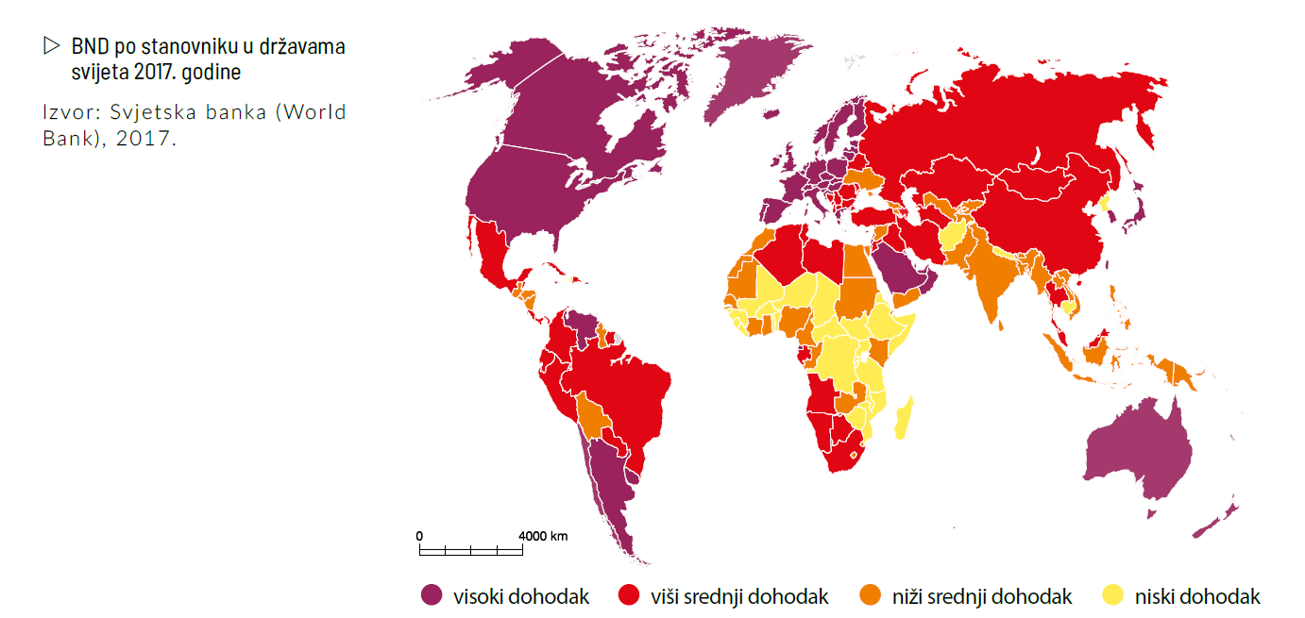

a) Navedi imena država svijeta s najvišim bruto nacionalnim dohotkom.
_____________________________________________________________________________________________
_____________________________________________________________________________________________
_____________________________________________________________________________________________
b) Navedi ime kontinenta na kojem nema niti jedne države s visokim dohotkom.
_____________________________________________________________________________________________
c) Navedi ime kontinenta na kojem ima najviše država s niskim dohotkom.
__________________________________________________________________________

d) Pročitaj tekst podnaslov Gospodarstvo https://proleksis.lzmk.hr/7053/ i pokušaj navesti uzroke slabe
gospodarske razvijenosti kontinenta imenovanog u prethodnom zadatku. _____________________________________________________________________________________________

2. Pogledaj kratki video o državama s najvećim BDP- om 2017. (prema podatcima Svjetske banke ) po
stanovniku https://www.youtube.com/watch?v=zaCaF8mVPCU i ispiši njihova imena.
Usporedi podatke s podatcima s prethodne karte. Što zaključuješ?

___________________________________________________________________________________________

3. Koristeći se podatcima sa https://www.enciklopedija.hr/natuknica.aspx?id=23581 istraži što je to G-7 i koje su države članice?
___________________________________________________________________________

4. Koristeći se političkom kartom svijeta u atlasu oboji države članice G-7 na priloženoj karti svijeta.
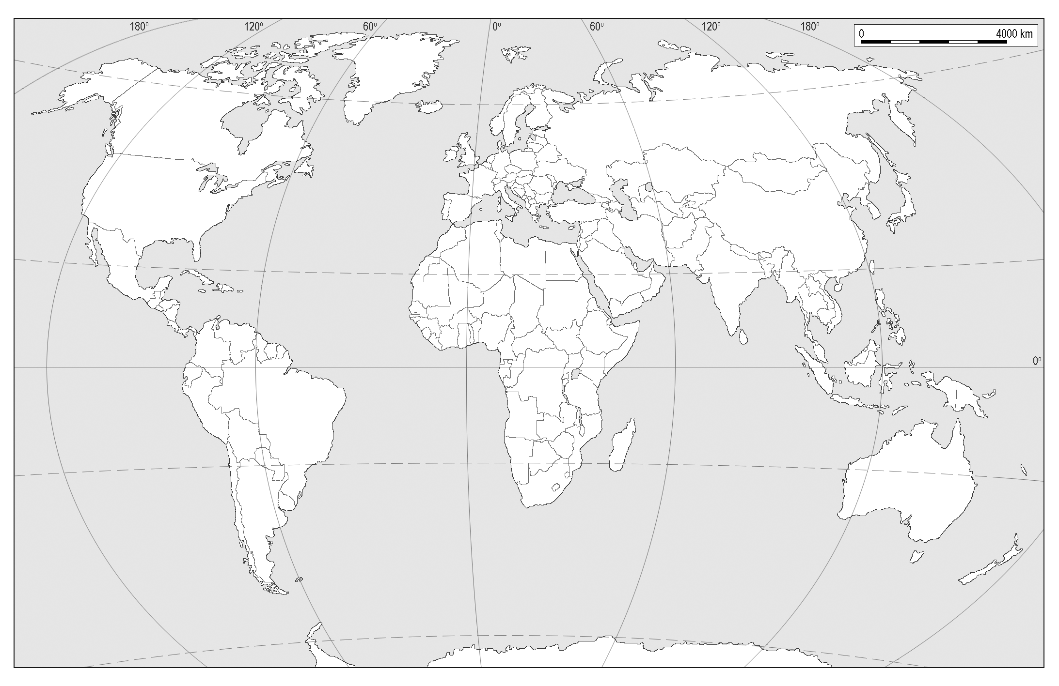

5. Promorti kartu i odgovori na pitanje
Na kojem kontinentu se nalazi najveći broj članica G-7?
______________________________________________

Prilog 2. Radni listić sa zadatcima za učenike s teškoćama.

1. Navedi dva do tri pokazatelja gospodarske razvijenosti nekog područja.
_____________________________________________________________________________________________
_____________________________________________________________________________________________
_____________________________________________________________________________________________

Koristeći se priloženom tematskom kartom i političkom kartom svijeta u atlasu na str. 10.11. riješi sljedeće zadatke:

2. Što prikazuje priložena tematska karta? _____________________________________________________

3. Kojom bojom su na priloženoj tematskoj karti obojane države s niskim dohodkom?
___________________________________________________________________________________________

4. Na kojem se kontinentu nalazi najveći broj država s niskim dohodkom? ___________________________

5. Koristeći se političkom kartom svijeta u atlasu na str. 10.11. navedi imena dviju država s visokim dohodkom.
_________________________________________________________________________________________
6. U koju skupinu država, prema podatcima s priložene tematske karte, pripada Hrvatska?
___________________________________________________________________________

Prilog 3. Lista za procjenu rada u paru

ELEMENTI | DA | DJELOMIČNO | NE
Uspješno sam odgovorio/la na pitanja.
Uspješno analiziram tematsku kartu.
Uspješno pretražujem internetske stranice i pronalazim potrebne podatke.
Uspješno se služim političkom kartom svijeta u atlasu.
Zadovoljan/na sam svojim angažmanom pri radu u paru.
Oboje smo podjednako pridonijeli našim zaključcima.
Sviđa mi se ovakav način učenja.

Bilješke
_____________________________________________________________________________________________
_____________________________________________________________________________________________
_____________________________________________________________________________________________
_____________________________________________________________________________________________
_____________________________________________________________________________________________
_____________________________________________________________________________________________
_____________________________________________________________________________________________
_____________________________________________________________________________________________
_____________________________________________________________________________________________
_____________________________________________________________________________________________
_____________________________________________________________________________________________
_____________________________________________________________________________________________
_____________________________________________________________________________________________
_____________________________________________________________________________________________
_____________________________________________________________________________________________
_____________________________________________________________________________________________
_____________________________________________________________________________________________
_____________________________________________________________________________________________
_____________________________________________________________________________________________
_____________________________________________________________________________________________
_____________________________________________________________________________________________
_____________________________________________________________________________________________
_____________________________________________________________________________________________
_____________________________________________________________________________________________
_____________________________________________________________________________________________
_____________________________________________________________________________________________
_____________________________________________________________________________________________
_____________________________________________________________________________________________
_____________________________________________________________________________________________
_____________________________________________________________________________________________
_____________________________________________________________________________________________
_____________________________________________________________________________________________
_____________________________________________________________________________________________
_____________________________________________________________________________________________
_____________________________________________________________________________________________
_____________________________________________________________________________________________
_____________________________________________________________________________________________
_____________________________________________________________________________________________
_____________________________________________________________________________________________

